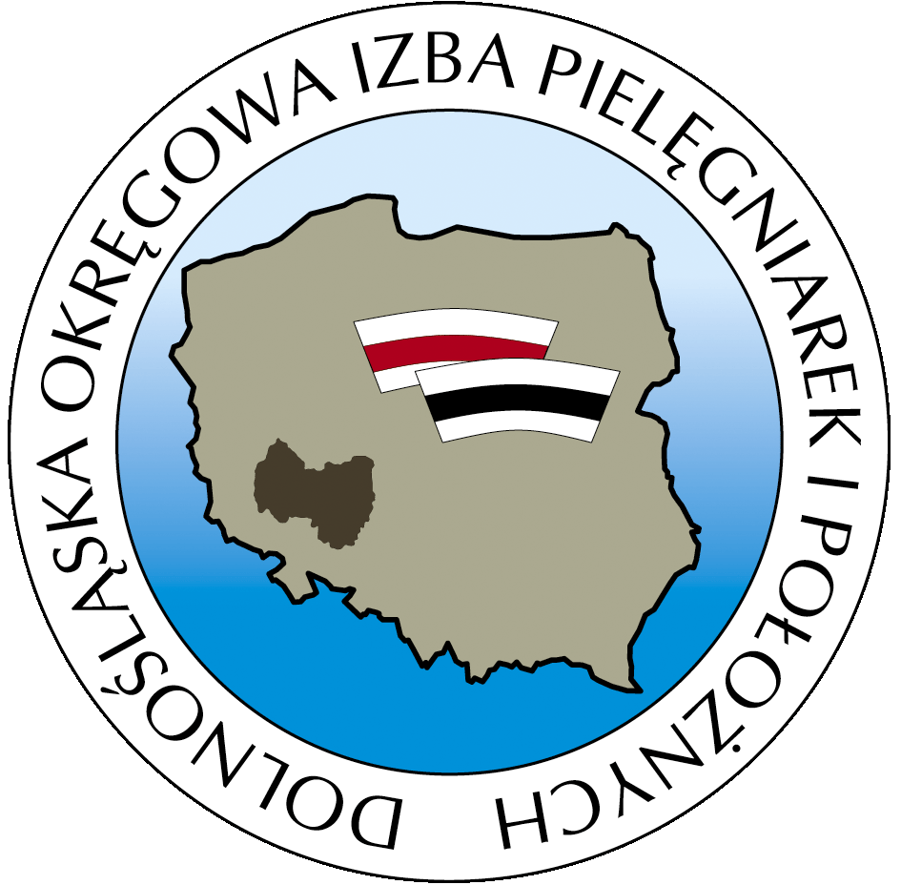Spotkanie z Pełnomocnymi Przedstawicielami DORPiP we Wrocławiu
w dniu 23 marca 2017 r.

W okresie pomiędzy spotkaniami z Pełnomocnymi Przedstawicielami DORPiP odbyły się następujące wydarzenia:
- Posiedzenia Prezydium DORPiP: 22.12.2016 r., 12.01.2017 r., 26.01.2017 r.,
09.02.2017 r., 09.03.2017 r.
- Posiedzenia DORPiP: 25.02.2017 r,
- Przyznano refundację kosztów doskonalenia : dla 2 osób na kwotę 400,00 zł.
- Przyznano zapomogi losowe: dla 66 DOIPiP na łączną kwotę 68 700,00 zł.
- Przyznano zapomogi socjalne: dla 33 członków DOIPiP na łączną kwotę 16 000,00 zł.

- Zorganizowano 9 szkoleń w okresie :
14 grudnia 2016 r.- „Leczenie żywieniowe w chorobach onkologicznych”, szkolenie przeprowadziła Elżbieta Banaś, specjalista ds. żywienia człowieka i dietetyki, uczestniczyło 21 osób.
19 grudnia 2016 r.- „Rola pielęgniarki w opiece nad pacjentem paliatywnym”, szkolenie przeprowadziła FIRMA – PELARGOS, uczestniczyło 24 osób.
05 stycznia 2017 r. - „Zasady ochrony danych osobowych w działalności pielęgniarek i położnych oraz ich samorządów zawodowych”, szkolenie przeprowadziła Monika Krasińska Dyrektor Departamentu Orzecznictwa, Legislacji i Skarg Biura GIODO, uczestniczyło 111 osób.
25 stycznia 2017 r.- „Stany zagrożenia życia u dzieci. Postępowanie w przypadku: zadławienia u dzieci i niemowląt, wstrząsu anafilaktycznego, gorączki i stanach drgawkowych, zespołu krupu, napadu astmy, odwodnienia (biegunka, wymioty, gorączka), zaburzeń rytmu serca zagrażających życiu” szkolenie przeprowadziła Martyna Kubica – Specjalista w dziedzinie pielęgniarstwa ratunkowego, Instruktor ERC, AHA, uczestniczyło 46 osób.
08 lutego 2017 r.- „Zapobieganie zakażeniom na bloku operacyjnym, w gabinecie chirurgicznym i zabiegowym. Procedury chirurgicznego mycia i dezynfekcji rąk do zabiegu operacyjnego. Czynniki wpływające na skuteczność procedury chirurgicznej dezynfekcji rąk. Przygotowanie rąk personelu do pracy na oddziałach zabiegowych - wyniki obserwacji w dolnośląskich szpitalach. Dobór właściwych rękawic chirurgicznych jako element profilaktyki zakażeń szpitalnych za bloku operacyjnym. Prawidłowa komunikacja jako istotny element skutecznej pracy zespołu operacyjnego - warsztaty praktyczne”, szkolenie przeprowadziły Firmy: MEDILAB Sp. z o.o., MERCATOR MEDICAL S.A., uczestniczyło 58 osób.
15 lutego 2017 r.- „Doskonalenie komunikacji z pacjentem: umiejętności i blokady”, szkolenie przeprowadziła dr h. hum. Agnieszka Janiak – Specjalista z komunikacji społecznej, uczestniczyło 35 osób.
22 lutego 2017 r.- „Korzyści wynikające ze stosowania systemu podwójnie zamkniętego w kontekście redukcji zakażeń krzyżowych: - nowy podwójnie zamknięty system dezynfekcji, - innowacyjny system ręczników w roli, jako alternatywa dla sterylnych systemów pakowania, - korzyści jakościowe i ekonomicznie wynikające ze stosowania mydła w pianie oraz mydła w spray'u, - zmniejszenie nakładu pracy związanego z uzupełnieniem i obsługą dozowników, - dezynfekcja a ochrona rąk,- praktyczne zastosowanie omówionych tematów”, szkolenie przeprowadzili: mgr inż. Marta Skórska, mgr inż. Tomasz Ambrożak, uczestniczyły 62 osoby.
06 marca 2017 r.- „Zapobieganie zakażeniom na bloku operacyjnym, w gabinecie chirurgicznym i zabiegowym. Procedury chirurgicznego mycia i dezynfekcji rąk do zabiegu operacyjnego. Czynniki wpływające na skuteczność procedury chirurgicznej dezynfekcji rąk. Przygotowanie rąk personelu do pracy na oddziałach zabiegowych - wyniki obserwacji w dolnośląskich szpitalach. Dobór właściwych rękawic chirurgicznych jako element profilaktyki zakażeń szpitalnych za bloku operacyjnym. Prawidłowa komunikacja jako istotny element skutecznej pracy zespołu operacyjnego - warsztaty praktyczne”, szkolenie przeprowadziły Firmy: MEDILAB Sp. z o.o., MERCATOR MEDICAL S.A., uczestniczyło 43 osoby .
15 marca 2017 r.- „Co sprzyja rozwojowi otyłości. Dlaczego metody odchudzania nie są skuteczne”, „Zagadnienia odpowiedzialności zawodowej pielęgniarek i położnych”; szkolenie przeprowadziły: prof. dr hab. n. med. Anna Noczyńska, mgr Małgorzata Rodziewicz – Okręgowy Rzecznik Odpowiedzialności Zawodowej Pielęgniarki i Położnej, uczestniczyło 45 osób.

- Udział przedstawicieli DORPiP w postępowaniach konkursowych:
Dolnośląskiego Szpitala Specjalistycznego im. T. Marciniaka we Wrocławiu, na stanowisko: Zastępcy Dyrektora ds. Pielęgniarskich - Pielęgniarki Naczelnej, Pielęgniarki Oddziałowej Oddziału Chirurgii Dziecięcej – konkurs nie rozstrzygnięty.
Uniwersytecki Szpital Kliniczny im. Jana Mikulicza – Radeckiego we Wrocławiu na stanowisko: Pielęgniarki Oddziałowej Kliniki Angiologii, Nadciśnienia Tętniczego i Diabetologii - Oddział Angiologii, Kliniki Reumatologii – Oddział Reumatologii, Kliniki Nefrologii i Medycyny Transplantacyjnej – Oddział Nefrologii, Kliniki Nefrologii i Medycyny Transplantacyjnej – Stacja Dializ, Kliniki Urologii i Onkologii Urologicznej - Oddział Urologii, Kliniki Otolaryngologii, Chirurgii Głowy i Szyi - Oddział Otolaryngologii, Chirurgii Głowy i Szyi, Kliniki Gastroenterologii i Hepatologii, Działu Bloków Operacyjnych, Kliniki Chirurgii Małoinwazyjnej i Proktologicznej
Powiatowy Zespół Szpitali w Oleśnicy na stanowisko: Naczelnej Pielęgniarki, Pielęgniarki Oddziałowej Izby Przyjęć, Oddziału Wewnętrznego, Oddziału Chirurgii Oddziału Anestezjologii i Intensywnej Terapii, Medycyny Paliatywnej - Szpitala w Sycowie.

- Do zawodu wróciło: 6 osób.

- Udział Sekretarza DORPiP w posiedzeniach Rady Społecznej:
16.12.2016 r. w 4 Wojskowym Szpitalu Klinicznym z Polikliniką.
11.01.2017 r. w 4 Wojskowym Szpitalu Klinicznym z Polikliniką.
16.01.2017 r. w Samodzielnym Publicznym Szpitalu Klinicznym nr 1 we Wrocławiu.
22.03.2017 r. w 4 Wojskowym Szpitalu Klinicznym z Polikliniką.

- Inne wydarzenia:
20.12.201206 r.- uroczyste wręczenie Krzyży Zasługi przyznanych przez Prezydenta dla trzech członków DOIPiP.
21.12.2016 r.- Przewodnicząca DORPiP Anna Szafran wraz z Sekretarzem DORPiP Urszulą Olechowską uczestniczyła w spotkaniu z Dyrekcją Powiatowego Zespołu Opieki Zdrowotnej Sp. z o.o. Szpital im. A. Wolańczyka w Złotoryii.
11.01.2017 r.- Przewodnicząca DORPiP Anna Szafran reprezentowała środowisko pielęgniarek i położnych podczas spotkania Rady Radców Prawnych.
13.01.2017 r.- rozstrzygnięcie II etapu Konkursu „Pielęgniarka Roku 2016”.
24.01.2017 r.- Przewodnicząca DORPiP Anna Szafran uczestniczyła w ogłoszeniu wyników i wręczeniu nagród laureatom „Programu motywującego rozwój zawodowy pielęgniarek, położnych, ratowników medycznych w Uniwersyteckim Szpitalu Klinicznym”.
03-04.02.2017 r.- Przewodnicząca DORPiP Anna Szafran uczestniczyła w V Konferencji Zimowej Konferencji Pielęgniarek Epidemiologicznych.
22.02.2017 r.- Przewodnicząca DORPiP Anna Szafran uczestniczyła w spotkaniu z Dyrektorem ds. medycznych DOW NFZ na temat sytuacji pielęgniarek i położnych na Dolnym Śląsku.
02.03.2017 r.- Przewodnicząca DORPiP Anna Szafran uczestniczyła w spotkaniu w Urzędzie Marszałkowskim z Panem Jerzym Michalakiem, członkiem Zarządu Województwa Dolnośląskiego.
04.03.2017 r.- Przewodnicząca DORPiP Anna Szafran uczestniczyła w obchodach XXIX Zjeździe Dolnośląskiej Izby Aptekarskiej.
14-16.03.2017 r. - Przewodnicząca DORPiP Anna Szafran uczestniczyła w Posiedzeniu Naczelnej Rady Pielęgniarek i Położnych.
16.03.2017 r.- Sekretarz DORPiP Urszula Olechowska uczestniczyła w Zjeździe sprawozdawczo-wyborczym Delegatów Regionu Dolnośląskiego OZZPiP.
18.03.2017 r.- Odbył się XXXIV Okręgowy Zjazd Delegatów Dolnośląskiej Okręgowej Izby Pielęgniarek i Położnych we Wrocławiu.

W najbliższym czasie:
24.03.2017 r. spotkanie robocze dotyczące kształcenia w zawodach pielęgniarskich i opiekuńczych w Niemczech – „Polscy sąsiedzi wzorcem”- spotkanie z inicjatywy Saksońskiej Kancelarii Stanu, Saksońskiego Krajowego Ministerstwa ds. Oświaty. Omawiane będą również zasady tworzenia samorządu zawodowego pielęgniarek i położnych.
25.03.2017 r.- Dolnośląska Okręgowa Rada Pielęgniarek i Położnych objęła Patronatem Honorowym Konferencję „Opieka nad matką i dzieckiem w praktyce pielęgniarki i położnej.
27.03.2017 r.- Debata organizowana przez Ministra Zdrowia poświęcona problemom współczesnego pielęgniarstwa i położnictwa w Polsce.
10.04.2017 r.- Dolnośląska Okręgowa Izba Pielęgniarek i Położnych współorganizuje Konferencję” Główne wyzwania dotyczące HIV/AIDS w Polsce”.
27.04.2017 r.- Dolnośląska Okręgowa Izba Pielęgniarek i Położnych współorganizuje Konferencję „Postępowanie z raną przewlekłą”.
08.05.2017 r.- Uroczyste obchody Międzynarodowego Dnia Pielęgniarki i Dnia Położnej.

Terminarz spotkań Pełnomocnych Przedstawicieli DORPiP we Wrocławiu na rok 2017:
08 czerwca 2017 r., 07 września 2017 r.,14 grudnia 2017 r.

Następne spotkanie Pełnomocnych Przedstawicieli DORPiP 08 czerwca 2017 r.
Serdecznie zapraszamy.

Anna Szafran
Przewodnicząca DORPiP we Wrocławiu

